REFRIGERACIÓN DE UN SISTEMA

- Descripción: Se trata enfriar un sistema que cuando alcanza determinada temperatura, se encienda un ventilador y que lo enfríe. Dicho sistema sl el que se utiliza en las refrigeraciones de los ordenadores, motores de coches y básicamente en cualquier sistema de refrigeración

- Objetivos:
  - Unir un sensor de temperatura y un ventilador.
  - Calculando la temperatura con float.
  - Usando el ventilador para disminuir la temperatura
  - Combinar el uso de un sensor y un actuador

- Ámbito de aplicación: informática y tecnología …

- Nivel: Medio

- Conocimientos previos: Para la realización de la práctica, el alumnado necesita tener conocimientos básicos de informática.

- Diagrama o Esquema:

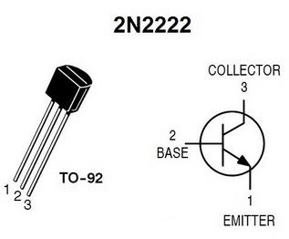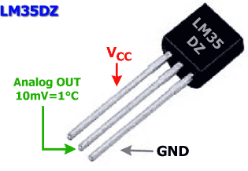

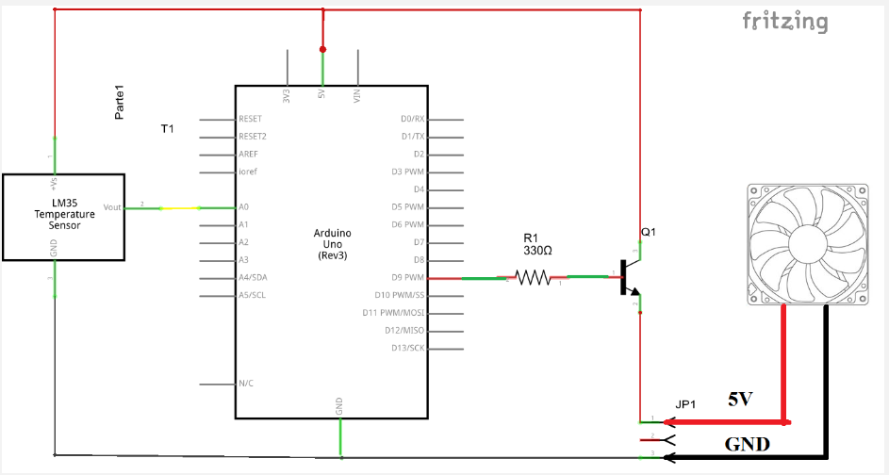
El montaje del circuito es sencillo:
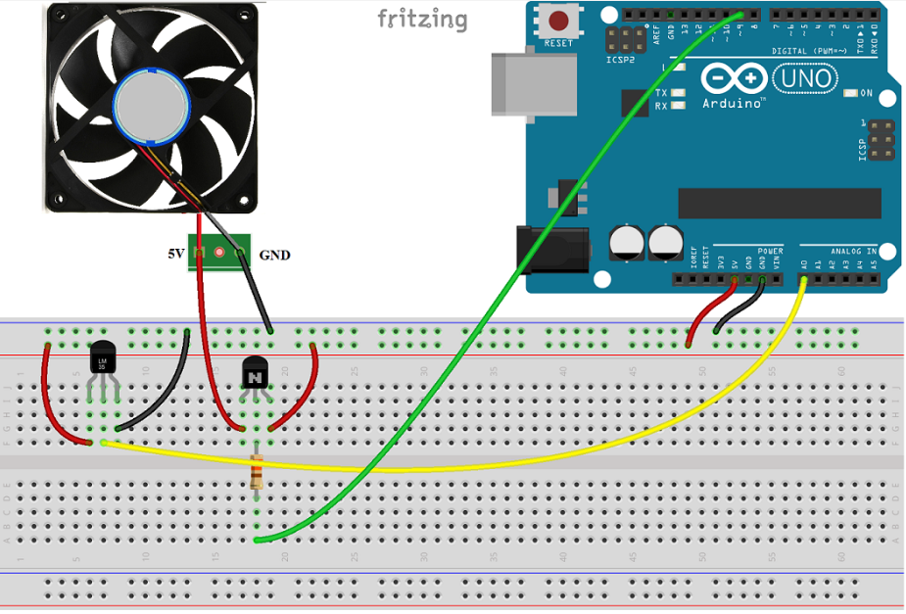

- Material necesario:

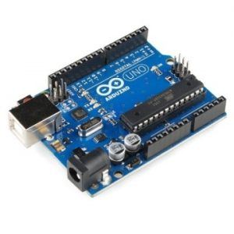 | Arduino Uno o similar. Esta sesión acepta cualquier otro modelo.
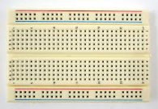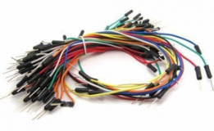 | Una Protoboard más cables.
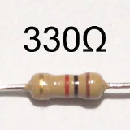 | Un diodo LED y una resistencia de 330Ω.
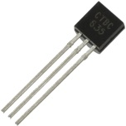 | Un transistor 2N2222. Comprobad que lleva rotulada esta referencia, porque el sensor de temperatura es similar.
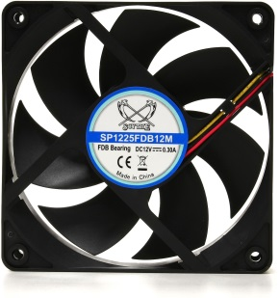 | Un ventilador de 5V o un motor de corriente continua.
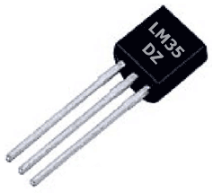 | Un Sensor de temperatura LM35DZ o similar.Comprobad que lleva rotulada esta referencia, porque es fácil confundirlo con un transistor.

- Desarrollo de la práctica y Código fuente
Como no disponemos de ningún sistema a refrigerar, enfriaremos el propio sensor, que nos servirá para mostrar un ejemplo de control y reacción, tal como un regulador de temperatura con nuestros Duinos.
Para empezar, probamos si el sensor de temperatura funciona correctamente con el siguiente programa:
const int Sensor = 0 ; // Pin que lee la temperatura

void setup()
{ Serial.begin(115200); }

void loop()
{ int lectura = analogRead(Sensor);
float voltaje = 5.0 /1024 * lectura ;
float temp = voltaje * 100 ;
Serial.println(temp) ;
delay(200);
}
Ya tenemos montado el sensor de temperatura y ahora se programa el control de arranque y apagado del motor / Ventilador, definiendo un valor umbral a partir del cual queremos ventilar el sensor
int Sensor = 0 ; // Pin que lee la temperatura
int umbral = 30 ; // Temparatura que arranca el ventilador
const int control = 9 ; // Gobierna el ventilador

void setup()
{ Serial.begin(115200);
pinMode(control, OUTPUT) ;
}

void loop()
{ int lectura = analogRead(Sensor);
float voltaje = 5.0 /1024 * lectura ;
float temp = voltaje * 100 -5 ;
Serial.println(temp) ;

if (temp >= umbral)
digitalWrite(control, HIGH);
else
digitalWrite(control, LOW);

delay(200);
}
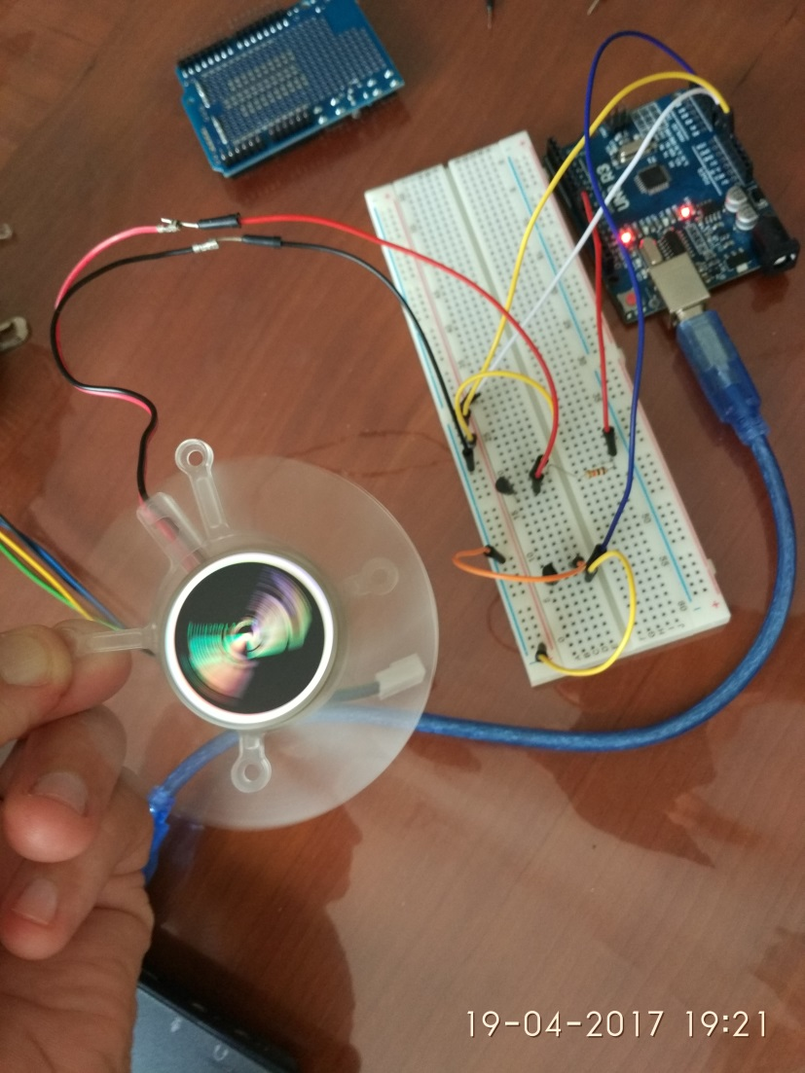

- Enlaces de interés: http://www.prometec.net/regulacion-simple/

